目录
ColinYu
1. 1
1.1 1
1.2 2

遵守BSD license
相较于GPL许可证和MPL许可证的严格性，BSD许可证就宽松许多了，一样是只需要附上许可证的原文，不过比较有趣的是，它还要求所有进一步开发者将自己的版权资料放上去，所以拿到以BSD许可证发行的软件可能会遇到一个小状况，就是这些版权资料许可证占的空间比程序还大。
BSD开源协议是一个给于使用者很大自由的协议。可以自由的使用，修改源代码，也可以将修改后的代码作为开源或者专有软件再发布。 当你发布使用了BSD协议的代码，或则以BSD协议代码为基础做二次开发自己的产品时，需要满足三个条件：
1． 如果再发布的产品中包含源代码，则在源代码中必须带有原来代码中的BSD协议。
2． 如果再发布的只是二进制类库/软件，则需要在类库/软件的文档和版权声明中包含原来代码中的BSD协议。
3． 不可以用开源代码的作者/机构名字和原来产品的名字做市场推广。
BSD代码鼓励代码共享，但需要尊重代码作者的著作权。BSD由于允许使用者修改和重新发布代码，也允许使用或在BSD代码上开发商业软件发布和销售，因此是对商业集成很友好的协议。而很多的公司企业在选用开源产品的时候都首选BSD协议，因为可以完全控制这些第三方的代码，在必要的时候可以修改或者二次开发。

- 5种主流开源协议对比(BSD,Apache,GPL,LGPL,MIT)
http://blind.iteye.com/blog/516425

历史版本
1999年1月，CVL项目启动。主要目标是人机界面，能被UI调用的实时计算机视觉库，为Intel处理器做了特定优化。
2000年6月，第一个开源版本OpenCV alpha 3发布。
2000年12月，针对linux平台的OpenCV beta 1发布。
2006年，支持Mac OS的OpenCV 1.0发布。
2009年9月，OpenCV 1.2（beta2.0）发布。
2009年10月1日，Version 2.0发布。
2010年12月6日，OpenCV 2.2发布。
2011年8月，OpenCV 2.3发布。
2012年4月2日，发布OpenCV 2.4。
2014年8月21日，发布OpenCv 3.0 alpha。
2014年11月11日，发布OpenCV 3.0 beta。
2015年6月4日，发布OpenCV 3.0。
2016年12月，发布OpenCV 3.2版（合并969个修补程序，关闭478个问题）

版本区别
http://opencv.willowgarage.com/wiki/OpenCV%20Change%20Logs

直方图分析

定义
直方图(Histogram)又称质量分布图。是一种统计报告图，由一系列高度不等的纵向条纹或线段表示数据分布的情况。 一般用横轴表示数据类型，纵轴表示分布情况。
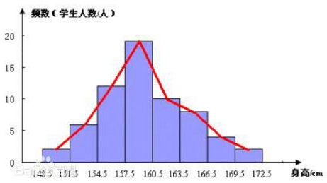

直方图处理
直方图均衡化
直方图均衡化，是通过使用累积函数对灰度值进行“调整”以实现对比度的增强。直方图均衡化处理的“中心思想”是把原始图像的灰度直方图从比较集中的某个灰度区间变成在全部灰度范围内的均匀分布。直方图均衡化就是对图像进行非线性拉伸，重新分配图像像素值，使一定灰度范围内的像素数量大致相同。简单说就是把给定图像的直方图分布改变成“均匀”分布直方图分布。
其缺点：①变换后图像的灰度级减少，某些细节消失；②某些图像，如直方图有高峰，经处理后对比度不自然的过分增强。
直方图拉伸
直方图拉伸的主要作用就是将灰度间隔小的图像的灰度间隔扩大，以便于观察图像。直方图拉伸是通过对比度拉伸对直方图进行调整，从而“扩大”前景和背景灰度的差别，以达到增强对比度的目的。
直方图匹配
直方图匹配又叫直方图规定化，是指把原图像的直方图变换为某种指定形态的直方图或某一种参考图像的直方图，然后按照已知直方图调整原图像各个像元的灰度值，最后得到一幅直方图匹配的图像。

膨胀、腐蚀

基础概念
先来定义一些基本符号和关系。
1. 元素
设有一幅图象X，若点a在X的区域以内，则称a为X的元素，记作a∈X，如图6.1所示。
2. B包含于X
设有两幅图象B，X。对于B中所有的元素ai，都有ai∈X，则称B包含于(included in)X，记作B X，如图6.2所示。
3. B击中X
设有两幅图象B，X。若存在这样一个点，它即是B的元素，又是X的元素，则称B击中(hit)X，记作B↑X，如图6.3所示。
4. B不击中X
设有两幅图象B，X。若不存在任何一个点，它即是B的元素，又是X的元素，即B和X的交集是空，则称B不击中(miss)X，记作B∩X=Ф；其中∩是集合运算相交的符号，Ф表示空集。如图6.4所示。
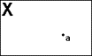  图6.1 元素 | 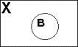  图6.2 包含
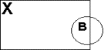  图6.3 击中 | 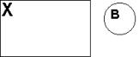  图6.4 不击中
5. 补集
设有一幅图象X，所有X区域以外的点构成的集合称为X的补集，记作X^{c}，如图6.5所示。显然，如果B∩X=Ф，则B在X的补集内，即B X^{c}。
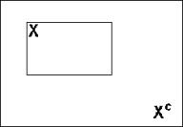
图6.5 补集的示意图
6. 结构元素
设有两幅图象B，X。若X是被处理的对象，而B是用来处理X的，则称B为结构元素(structure element)，又被形象地称做刷子。结构元素通常都是一些比较小的图象，其实，我们可以把结构元素视为模板或者掩码。
7. 对称集
设有一幅图象B，将B中所有元素的坐标取反，即令(x，y)变成(-x，-y)，所有这些点构成的新的集合称为B的对称集，记作B^{v}，如图6.6所示。
8. 平移
设有一幅图象B，有一个点a(x₀,y₀)，将B平移a后的结果是，把B中所有元素的横坐标加x₀，纵坐标加y₀，即令(x，y)变成(x+x₀，y+y₀)，所有这些点构成的新的集合称为B的平移，记作B_{a}，如图6.7所示。
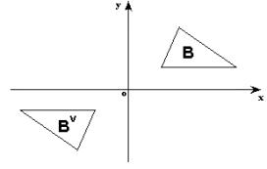  图6.6 对称集的示意图 | 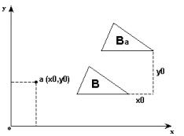  图6.7 平移的示意图
好了，介绍了这么多基本符号和关系，现在让我们应用这些符号和关系，看一下形态学的基本运算。

腐蚀
再来看一下腐蚀，大家应该知道，膨胀和腐蚀是一对好基友，是相反的一对操作，所以腐蚀就是求局部最小值的操作。
我们一般都会把腐蚀和膨胀对应起来理解和学习。下文就可以看到，两者的函数原型也是基本上一样的。
原理图：
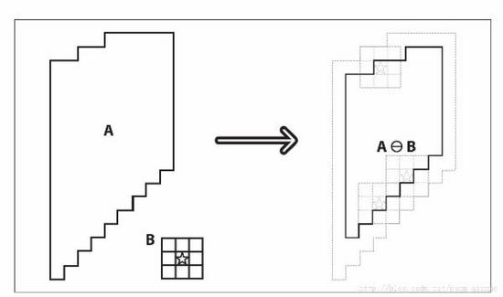
腐蚀的数学表达式：

把结构元素B平移a后得到B_{a}，若B_{a}包含于X，我们记下这个a点，所有满足上述条件的a点组成的集合称做X被B腐蚀(Erosion)的结果。用公式表示为：E(X)={a| B_{a} X}=X B，如图6.8所示。
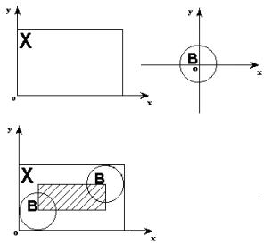
图6.8 腐蚀的示意图
图6.8中X是被处理的对象，B是结构元素。不难知道，对于任意一个在阴影部分的点a，B_{a} 包含于X，所以X被B腐蚀的结果就是那个阴影部分。阴影部分在X的范围之内，且比X小，就象X被剥掉了一层似的，这就是为什么叫腐蚀的原因。
值得注意的是，上面的B是对称的，即B的对称集B^{v}=B，所以X被B腐蚀的结果和X被 B^{v}腐蚀的结果是一样的。如果B不是对称的，让我们看看图6.9，就会发现X被B腐蚀的结果和X被 B^{v}腐蚀的结果不同。
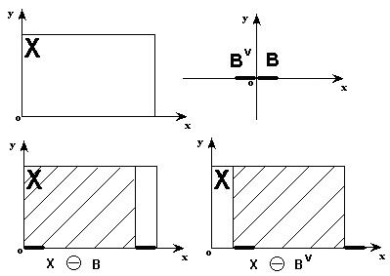
图6.9 结构元素非对称时，腐蚀的结果不同
图6.8和图6.9都是示意图，让我们来看看实际上是怎样进行腐蚀运算的。
在图6.10中，左边是被处理的图象X(二值图象，我们针对的是黑点)，中间是结构元素B，那个标有origin的点是中心点，即当前处理元素的位置，我们在介绍模板操作时也有过类似的概念。腐蚀的方法是，拿B的中心点和X上的点一个一个地对比，如果B上的所有点都在X的范围内，则该点保留，否则将该点去掉；右边是腐蚀后的结果。可以看出，它仍在原来X的范围内，且比X包含的点要少，就象X被腐蚀掉了一层。
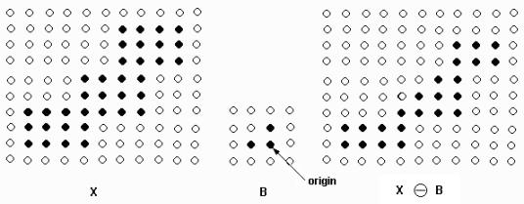
图6.10 腐蚀运算
图6.11为原图，图6.12为腐蚀后的结果图，能够很明显地看出腐蚀的效果。
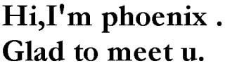
图6.11 原图
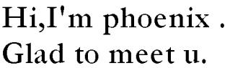
图6.12 腐蚀后的结果图
下面的这段程序，实现了上述的腐蚀运算，针对的都是黑色点。参数中有一个BOOL变量，为真时，表示在水平方向进行腐蚀运算，即结构元素B为 ；否则在垂直方向上进行腐蚀运算，即结构元素B为 。
腐蚀源码

膨胀
其实，我们可以把核（结构元素）视为模板或者掩码。
而膨胀就是求局部最大值的操作，核B与图形卷积，即计算核B覆盖的区域的像素点的最大值，并把这个最大值赋值给参考点指定的像素。这样就会使图像中的高亮区域逐渐增长。如下图所示，这就是膨胀操作的初衷。
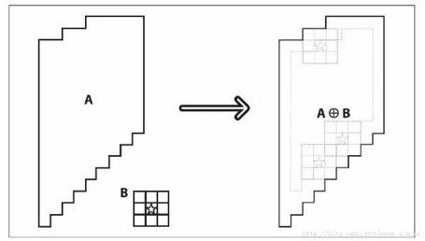
膨胀的数学表达式：

膨胀(dilation)可以看做是腐蚀的对偶运算，其定义是：把结构元素B平移a后得到B_{a}，若B_{a}击中X，我们记下这个a点。所有满足上述条件的a点组成的集合称做X被B膨胀的结果。用公式表示为：D(X)={a | Ba↑X}=X B，如图6.13所示。图6.13中X是被处理的对象，B是结构元素，不难知道，对于任意一个在阴影部分的点a，B_{a}击中X，所以X被B膨胀的结果就是那个阴影部分。阴影部分包括X的所有范围，就象X膨胀了一圈似的，这就是为什么叫膨胀的原因。
同样，如果B不是对称的，X被B膨胀的结果和X被 B^{v}膨胀的结果不同。
让我们来看看实际上是怎样进行膨胀运算的。在图6.14中，左边是被处理的图象X(二值图象，我们针对的是黑点)，中间是结构元素B。膨胀的方法是，拿B的中心点和X上的点及X周围的点一个一个地对，如果B上有一个点落在X的范围内，则该点就为黑；右边是膨胀后的结果。可以看出，它包括X的所有范围，就象X膨胀了一圈似的。
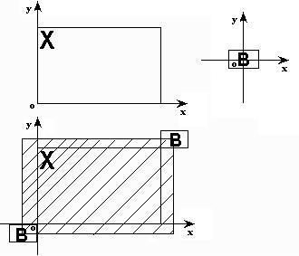
图6.13 膨胀的示意图
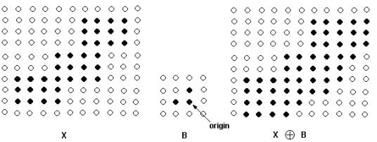
图6.14 膨胀运算
图6.15为图6.11膨胀后的结果图，能够很明显的看出膨胀的效果。
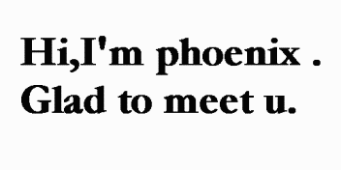
图6.15 图6.11膨胀后的结果图
下面的这段程序，实现了上述的膨胀运算，针对的都是黑色点。参数中有一个BOOL变量，为真时，表示在水平方向进行膨胀运算，即结构元素B为 ；否则在垂直方向上进行膨胀运算，即结构元素B为 。
膨胀源码
腐蚀运算和膨胀运算互为对偶的，用公式表示为(X B)^{c}=(X^{c} B)，即X 被B腐蚀后的补集等于X的补集被B膨胀。这句话可以形象的理解为：河岸的补集为河面，河岸的腐蚀等价于河面的膨胀。你可以自己举个例子来验证一下这个关系。在有些情况下，这个对偶关系是非常有用的。例如：某个图象处理系统用硬件实现了腐蚀运算，那么不必再另搞一套膨胀的硬件，直接利用该对偶就可以实现了。
开
先腐蚀后膨胀称为开(open)，即OPEN(X)=D(E(X))。
让我们来看一个开运算的例子(见图6.16)：
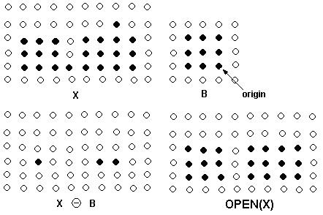
图6.16开运算
在图16上面的两幅图中，左边是被处理的图象X(二值图象，我们针对的是黑点)，右边是结构元素B，下面的两幅图中左边是腐蚀后的结果；右边是在此基础上膨胀的结果。可以看到，原图经过开运算后，一些孤立的小点被去掉了。一般来说，开运算能够去除孤立的小点，毛刺和小桥(即连通两块区域的小点)，而总的位置和形状不变。这就是开运算的作用。要注意的是，如果B是非对称的，进行开运算时要用B的对称集B^{v}膨胀，否则，开运算的结果和原图相比要发生平移。图6.17和图6.18能够说明这个问题。
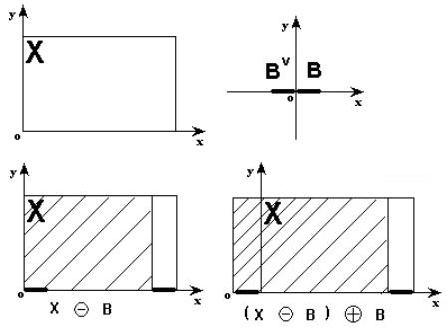
图6.17 用B膨胀后，结果向左平移了
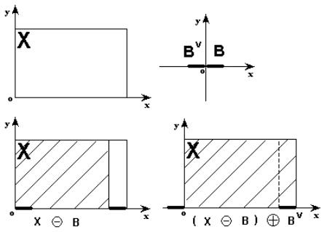
图6.18 用B^{v}膨胀后位置不变
图6.17是用B膨胀的，可以看到，OPEN(X)向左平移了。图18是用B^{v}膨胀的，可以看到，总的位置和形状不变。
图6.19为图6.11经过开运算后的结果。
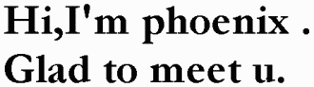
图6.19 图6.11经过开运算后的结果
开运算的源程序可以很容易的根据上面的腐蚀，膨胀程序得到，这里就不给出了。
闭
先膨胀后腐蚀称为闭(close)，即CLOSE(X)=E(D(X))。
让我们来看一个闭运算的例子(见图6.20)：
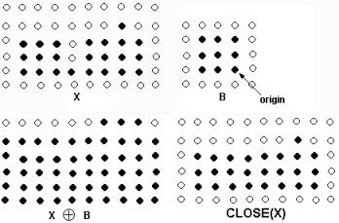
图6.20 闭运算
在图6.20上面的两幅图中，左边是被处理的图象X(二值图象，我们针对的是黑点)，右边是结构元素B，下面的两幅图中左边是膨胀后的结果，右边是在此基础上腐蚀的结果可以看到，原图经过闭运算后，断裂的地方被弥合了。一般来说，闭运算能够填平小湖(即小孔)，弥合小裂缝，而总的位置和形状不变。这就是闭运算的作用。同样要注意的是，如果B是非对称的，进行闭运算时要用B的对称集B^{v}膨胀，否则，闭运算的结果和原图相比要发生平移。
图6.21为图6.11经过闭运算后的结果。
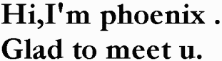
图6.21 图.611经过闭运算后的结果
闭运算的源程序可以很容易的根据上面的膨胀，腐蚀程序得到，这里就不给出了。
你大概已经猜到了，开和闭也是对偶运算，的确如此。用公式表示为(OPEN(X))^{c}=CLOSE((X^{c}))，或者(CLOSE(X))^{c}=OPEN((X^{c}))。即X 开运算的补集等于X的补集的闭运算，或者X 闭运算的补集等于X的补集的开运算。这句话可以这样来理解：在两个小岛之间有一座小桥，我们把岛和桥看做是处理对象X，则X的补集为大海。如果涨潮时将小桥和岛的外围淹没(相当于用尺寸比桥宽大的结构元素对X进行开运算)，那么两个岛的分隔，相当于小桥两边海域的连通(对X^{c}做闭运算)。
细化
细化(thinning)算法有很多，我们在这里介绍的是一种简单而且效果很好的算法，用它就能够实现从文本抽取骨架的功能。我们的对象是白纸黑字的文本，但在程序中为了处理的方便，还是采用256级灰度图，不过只用到了调色板中0和255两项。
所谓细化，就是从原来的图中去掉一些点，但仍要保持原来的形状。实际上，是保持原图的骨架。所谓骨架，可以理解为图象的中轴，例如一个长方形的骨架是它的长方向上的中轴线；正方形的骨架是它的中心点；圆的骨架是它的圆心，直线的骨架是它自身，孤立点的骨架也是自身。文本的骨架嘛，前言中的例子显示的很明白。那么怎样判断一个点是否能去掉呢？显然，要根据它的八个相邻点的情况来判断，我们给几个例子(如图6.22所示)。
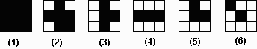
图6.22 根据某点的八个相邻点的情况来判断该点是否能删除
图6.22中，(1)不能删，因为它是个内部点，我们要求的是骨架，如果连内部点也删了，骨架也会被掏空的；(2)不能删，和(1)是同样的道理；(3)可以删，这样的点不是骨架；(4)不能删，因为删掉后，原来相连的部分断开了；(5)可以删，这样的点不是骨架；(6)不能删，因为它是直线的端点，如果这样的点删了，那么最后整个直线也被删了，剩不下什么；(7)不能删，因为孤立点的骨架就是它自身。
总结一下，有如下的判据：(1)内部点不能删除；(2)孤立点不能删除；(3)直线端点不能删除；(4)如果P是边界点，去掉P后，如果连通分量不增加，则P可以删除。
我们可以根据上述的判据，事先做出一张表，从0到255共有256个元素，每个元素要么是0，要么是1。我们根据某点(当然是要处理的黑色点了)的八个相邻点的情况查表，若表中的元素是1，则表示该点可删，否则保留。
查表的方法是，设白点为1，黑点为0；左上方点对应一个8位数的第一位(最低位)，正上方点对应第二位，右上方点对应的第三位，左邻点对应第四位，右邻点对应第五位，左下方点对应第六位，正下方点对应第七位，右下方点对应的第八位，按这样组成的8位数去查表即可。例如上面的例子中(1)对应表中的第0项，该项应该为0；(2)对应37，该项应该为0；(3)对应173，该项应该为1；(4)对应231，该项应该为0；(5)对应237，该项应该为1；(6)对应254，该项应该为0；(7)对应255，该项应该为0。
这张表我已经替大家做好了，可花了我不少时间呢！
static int erasetable[256]={
0,0,1,1,0,0,1,1, 1,1,0,1,1,1,0,1,
1,1,0,0,1,1,1,1, 0,0,0,0,0,0,0,1,
0,0,1,1,0,0,1,1, 1,1,0,1,1,1,0,1,
1,1,0,0,1,1,1,1, 0,0,0,0,0,0,0,1,
1,1,0,0,1,1,0,0, 0,0,0,0,0,0,0,0,
0,0,0,0,0,0,0,0, 0,0,0,0,0,0,0,0,
1,1,0,0,1,1,0,0, 1,1,0,1,1,1,0,1,
0,0,0,0,0,0,0,0, 0,0,0,0,0,0,0,0,
0,0,1,1,0,0,1,1, 1,1,0,1,1,1,0,1,
1,1,0,0,1,1,1,1, 0,0,0,0,0,0,0,1,
0,0,1,1,0,0,1,1, 1,1,0,1,1,1,0,1,
1,1,0,0,1,1,1,1, 0,0,0,0,0,0,0,0,
1,1,0,0,1,1,0,0, 0,0,0,0,0,0,0,0,
1,1,0,0,1,1,1,1, 0,0,0,0,0,0,0,0,
1,1,0,0,1,1,0,0, 1,1,0,1,1,1,0,0,
1,1,0,0,1,1,1,0, 1,1,0,0,1,0,0,0
};
有了这张表，算法就很简单了，每次对一行一行的将整个图象扫描一遍，对于每个点(不包括边界点)，计算它在表中对应的索引，若为0，则保留，否则删除该点。如果这次扫描没有一个点被删除，则循环结束，剩下的点就是骨架点，如果有点被删除，则进行新的一轮扫描，如此反复，直到没有点被删除为止。
实际上，该算法有一些缺陷。举个简单的例子，有一个黑色矩形，如图6.23所示。
图6.23经过细化后，我们预期的结果是一条水平直线，且位于该黑色矩形的中心。实际的结果确实是一条水平直线，但不是位于黑色矩形的中心，而是最下面的一条边。
为什么会这样，我们来分析一下：在从上到下，从左到右的扫描过程中，我们遇到的第一个黑点就是黑色矩形的左上角点，经查表，该点可以删。下一个点是它右边的点，经查表，该点也可以删，如此下去，整个一行被删了。每一行都是同样的情况，所以都被删除了。到了最后一行时，黑色矩形已经变成了一条直线，最左边的黑点不能删，因为它是直线的端点，它右边的点也不能删，因为如果删除，直线就断了，如此下去，直到最右边的点，也不能删，因为它是直线的右端点。所以最下面的一条边保住了，但这并不是我们希望的结果。
解决的办法是，在每一行水平扫描的过程中，先判断每一点的左右邻居，如果都是黑点，则该点不做处理。另外，如果某个黑点被删除了，那么跳过它的右邻居，处理下一个点。这样就避免了上述的问题。
图6.23 黑色矩形 | 图6.24 图6.23细化后的结果
解决了上面的问题，我们来看看处理后的结果，如图6.24所示。这次变成一小段竖线了，还是不对，是不是很沮丧？别着急，让我们再来分析一下：在上面的算法中，我们遇到的第一个能删除的点就是黑色矩形的左上角点；第二个是第一行的最右边的点，即黑色矩形的右上角点；第三个是第二行的最左边的点；第四个是第二行的最右边的点；……；整个图象处理这样一次后，宽度减少2。每次都是如此，直到剩最中间一列，就不能再删了。为什么会这样呢？原因是这样的处理过程只实现了水平细化，如果在每一次水平细化后，再进行一次垂直方向的细化(只要把上述过程的行列换一下)，就可以了。
这样一来，每处理一次，删除点的顺序变成：(先是水平方向扫描)第一行最左边的点；第一行最右边的点；第二行最左边的点；第二行最右边的点；……最后一行最左边的点；最后一行最右边的点；(然后是垂直方向扫描)第二列最上边的点(因为第一列最上边的点已被删除)；第二列最下边的点；第三列最上边的点；第三列最下边的点；……倒数第二列最上边的点(因为倒数第一列最上边的点已被删除)；倒数第二列最下边的点。我们发现，刚好剥掉了一圈，这也正是细化要做的事。实际的结果也验证了我们的想法。
以下是源程序，黑体字部分是值得注意的地方。
细化源码
题外话：
腐蚀：删除对象边界的某些像素
膨胀：给图像中的对象边界添加像素
算法：
膨胀算法：用3X3的结构元素，扫描二值图像的每一个像素，用结构元素与其覆盖的二值图像做“与”运算，如果都为0，结构图像的该像素为0，否则为1.结果：使二值图像扩大一圈。
腐蚀算法：用3X3的结构元素，扫描二值图像的每一个像素，用结构元素与其覆盖的二值图像做“与”运算，如果都为1，结构图像的该像素为1，否则为0.结果：使二值图像减小一圈。

傅立叶变换

总
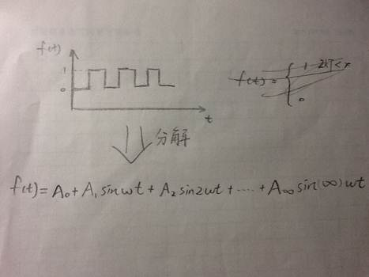

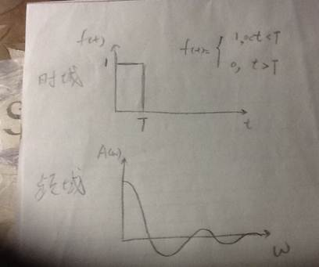

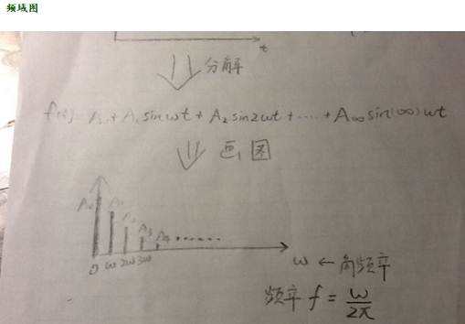

图像的频率是表征图像中灰度变化剧烈程度的指标，是灰度在平面空间上的梯度。 如：大面积的沙漠在图像中是一片灰度变化缓慢的区域，对应的频率值很低；而对于地表属性变换剧烈的边缘区域在图像中是一片灰度变化剧烈的区域，对应的频率 值较高。傅立叶变换在实际中有非常明显的物理意义，设f是一个能量有限的模拟信号，则其傅立叶变换就表示f的谱。从纯粹的数学意义上看，傅立叶变换是将一 个函数转换为一系列周期函数来处理的。从物理效果看，傅立叶变换是将图像从空间域转换到频率域，其逆变换是将图像从频率域转换到空间域。换句话说，傅立叶 变换的物理意义是将图像的灰度分布函数变换为图像的频率分布函数，傅立叶逆变换是将图像的频率分布函数变换为灰度分布函数。

周期性连续信号 傅立叶级数(Fourier Series)
非周期性连续信号 傅立叶变换（Fourier Transform）
非周期性离散信号 离散时域傅立叶变换（Discrete Time Fourier Transform）
周期性离散信号 离散傅立叶变换(Discrete Fourier Transform) -DFT

若 f(t)是t的周期函数，如果t满足狄里赫莱条件：在一个以2T为周期内f(X)连续或只有有限个第一类间断点，附f（x）单调或可划分成有限个单调区间，则F（x）以2T为周期的傅里叶级数收敛，和函数S（x）也是以2T为周期的周期函数，且在这些间断点上，函数是有限值；在一个周期内具有有限个极值点；绝对可积。则有下图①式成立。称为积分运算f(t)的傅立叶变换。
傅里叶变换可以化复杂的卷积运算为简单的乘积运算，从而提供了计算卷积的一种简单手段。
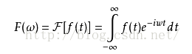

线性性质
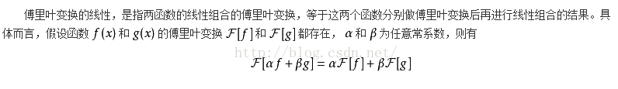

对偶性
。

微分关系
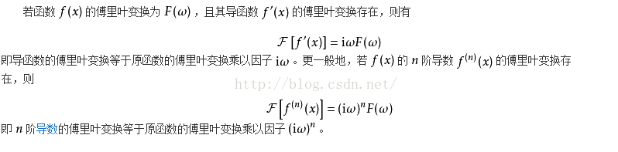

时域卷积定理
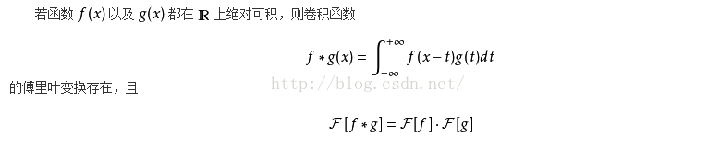

频域卷积定理
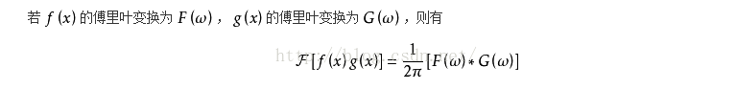
离散傅立叶变换
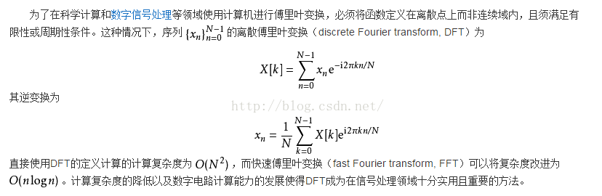

快速傅立叶变换
它是利用计算机计算离散傅里叶变换（DFT)的高效、快速计算方法的统称，主要改善了离散傅里叶变换的复杂度。FFT（快速傅里叶变换）本身就是离散傅里叶变换（Discrete Fourier Transform）的快速算法，使算法复杂度由原本的O(N^2) 变为 O(NlogN)。具体算法不必深究，有需要再去了解。

卷积和相关理论

总
卷积是一种运算方式，针对线性时不变系统。最基础的应用就是：在时域中，一个输入，卷积上单位冲激响应，就可以得到输出。
傅立叶变换的主要作用就是让函数在时域和频域可以相互转化。最显而易见的应用就是：当输入函数和单位冲激响应函数都被转化为频域函数后，两个频域函数直接做乘法（相对于上面说的时域函数的卷积），就可以得到输出的频域函数。最后再反变换回时域，就可以得到输出的时域函数。

卷积有平滑的作用。
卷积运算：可看作是加权求和的过程，使用到的图像区域中的每个像素分别与卷积核(权矩阵)的每个元素对应相乘，所有乘积之和作为区域中心像素的新值。
卷积核：卷积时使用到的权，用一个矩阵表示，该矩阵与使用的图像区域大小相同，其行、列都是奇数，是一个权矩阵。
1、卷积示例：
假设3 * 3的像素区域R与卷积核G分别为：
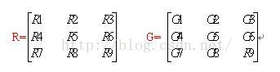

则卷积运算为：
R5(中心像素)=R1G1 + R2G2 + R3G3 + R4G4 + R5G5 + R6G6 + R7G7 + R8G8 + R9G9

概念
一、线性滤波与卷积的基本概念
线性滤波可以说是图像处理最基本的方法，它可以允许我们对图像进行处理，产生很多不同的效果。做法很简单。首先，我们有一个二维的滤波器矩阵（有个高大上的名字叫卷积核）和一个要处理的二维图像。然后，对于图像的每一个像素点，计算它的邻域像素和滤波器矩阵的对应元素的乘积，然后加起来，作为该像素位置的值。这样就完成了滤波过程。
二、神奇的卷积核
上面说到，对图像的滤波处理就是对图像应用一个小小的卷积核，那这个小小的卷积核到底有哪些魔法，能让一个图像从惨不忍睹变得秀色可餐。下面我们一起来领略下一些简单但不简单的卷积核的魔法。
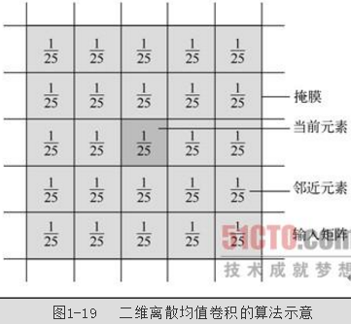

实例演示
http://blog.csdn.net/zouxy09/article/details/49080029
之前在学习CNN的时候，有对卷积进行一些学习和整理，后来就烂尾了，现在稍微整理下，先放上来，以提醒和交流。
一、线性滤波与卷积的基本概念
线性滤波可以说是图像处理最基本的方法，它可以允许我们对图像进行处理，产生很多不同的效果。做法很简单。首先，我们有一个二维的滤波器矩阵（有个高大上的名字叫卷积核）和一个要处理的二维图像。然后，对于图像的每一个像素点，计算它的邻域像素和滤波器矩阵的对应元素的乘积，然后加起来，作为该像素位置的值。这样就完成了滤波过程。
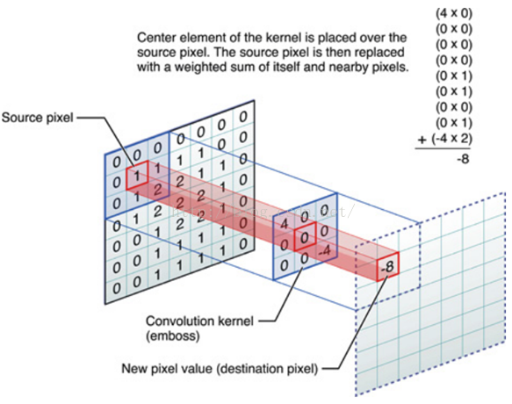
对图像和滤波矩阵进行逐个元素相乘再求和的操作就相当于将一个二维的函数移动到另一个二维函数的所有位置，这个操作就叫卷积或者协相关。卷积和协相关的差别是，卷积需要先对滤波矩阵进行180的翻转，但如果矩阵是对称的，那么两者就没有什么差别了。
Correlation 和 Convolution可以说是图像处理最基本的操作，但却非常有用。这两个操作有两个非常关键的特点：它们是线性的，而且具有平移不变性shift-invariant。平移不变性指我们在图像的每个位置都执行相同的操作。线性指这个操作是线性的，也就是我们用每个像素的邻域的线性组合来代替这个像素。这两个属性使得这个操作非常简单，因为线性操作是最简单的，然后在所有地方都做同样的操作就更简单了。
实际上，在信号处理领域，卷积有广泛的意义，而且有其严格的数学定义，但在这里不关注这个。
2D卷积需要4个嵌套循环4-double loop，所以它并不快，除非我们使用很小的卷积核。这里一般使用3x3或者5x5。而且，对于滤波器，也有一定的规则要求：
1）滤波器的大小应该是奇数，这样它才有一个中心，例如3x3，5x5或者7x7。有中心了，也有了半径的称呼，例如5x5大小的核的半径就是2。
2）滤波器矩阵所有的元素之和应该要等于1，这是为了保证滤波前后图像的亮度保持不变。当然了，这不是硬性要求了。
3）如果滤波器矩阵所有元素之和大于1，那么滤波后的图像就会比原图像更亮，反之，如果小于1，那么得到的图像就会变暗。如果和为0，图像不会变黑，但也会非常暗。
4）对于滤波后的结构，可能会出现负数或者大于255的数值。对这种情况，我们将他们直接截断到0和255之间即可。对于负数，也可以取绝对值。
二、神奇的卷积核
上面说到，对图像的滤波处理就是对图像应用一个小小的卷积核，那这个小小的卷积核到底有哪些魔法，能让一个图像从惨不忍睹变得秀色可餐。下面我们一起来领略下一些简单但不简单的卷积核的魔法。
2.1、啥也不做
哈哈，大家可以看到啥了吗？这个滤波器啥也没有做，得到的图像和原图是一样的。因为只有中心点的值是1。邻域点的权值都是0，对滤波后的取值没有任何影响。
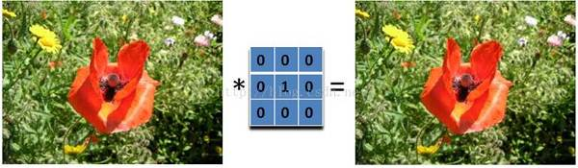
下面我们动点真格的。
2.2、图像锐化滤波器Sharpness Filter
图像的锐化和边缘检测很像，首先找到边缘，然后把边缘加到原来的图像上面，这样就强化了图像的边缘，使图像看起来更加锐利了。这两者操作统一起来就是锐化滤波器了，也就是在边缘检测滤波器的基础上，再在中心的位置加1，这样滤波后的图像就会和原始的图像具有同样的亮度了，但是会更加锐利。
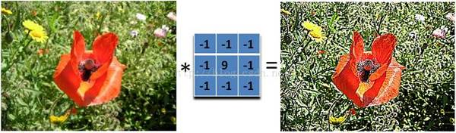
我们把核加大，就可以得到更加精细的锐化效果
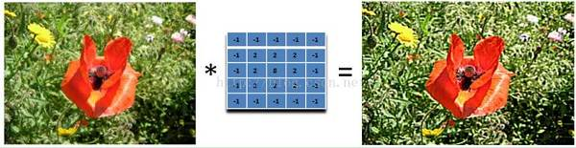
另外，下面的滤波器会更强调边缘：
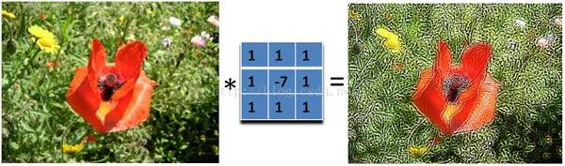
主要是强调图像的细节。最简单的3x3的锐化滤波器如下：
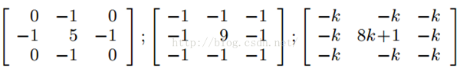
实际上是计算当前点和周围点的差别，然后将这个差别加到原来的位置上。另外，中间点的权值要比所有的权值和大于1，意味着这个像素要保持原来的值。
2.3、边缘检测Edge Detection
我们要找水平的边缘：需要注意的是，这里矩阵的元素和是0，所以滤波后的图像会很暗，只有边缘的地方是有亮度的。
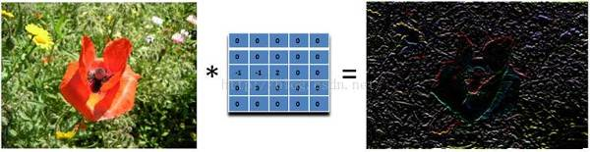
为什么这个滤波器可以寻找到水平边缘呢？因为用这个滤波器卷积相当于求导的离散版本：你将当前的像素值减去前一个像素值，这样你就可以得到这个函数在这两个位置的差别或者斜率。下面的滤波器可以找到垂直方向的边缘，这里像素上和下的像素值都使用：
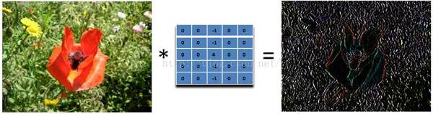
再下面这个滤波器可以找到45度的边缘：取-2不为了什么，只是为了让矩阵的元素和为0而已。
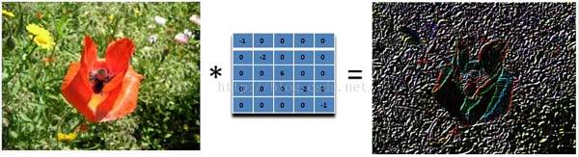
那下面这个滤波器就可以检测所有方向的边缘:
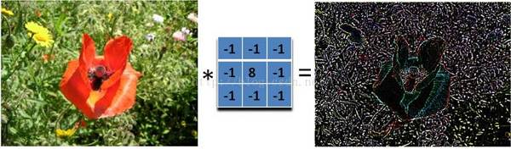
为了检测边缘，我们需要在图像对应的方向计算梯度。用下面的卷积核来卷积图像，就可以了。但在实际中，这种简单的方法会把噪声也放大了。另外，需要注意的是，矩阵所有的值加起来要是0.
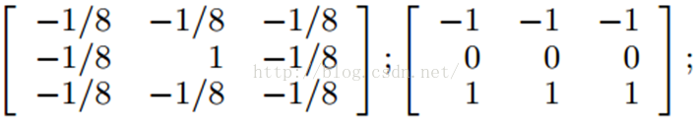
2.4、浮雕Embossing Filter
浮雕滤波器可以给图像一种3D阴影的效果。只要将中心一边的像素减去另一边的像素就可以了。这时候，像素值有可能是负数，我们将负数当成阴影，将正数当成光，然后我们对结果图像加上128的偏移。这时候，图像大部分就变成灰色了。
下面是45度的浮雕滤波器
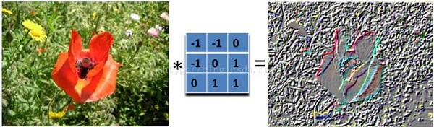
我们只要加大滤波器，就可以得到更加夸张的效果了
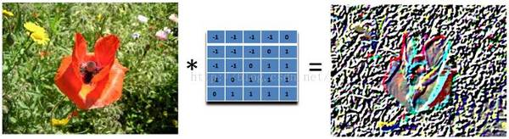
这种效果非常的漂亮，就像是将一副图像雕刻在一块石头上面一样，然后从一个方向照亮它。它和前面的滤波器不同，它是非对称的。另外，它会产生负数值，所以我们需要将结果偏移，以得到图像灰度的范围。
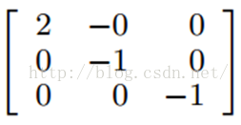
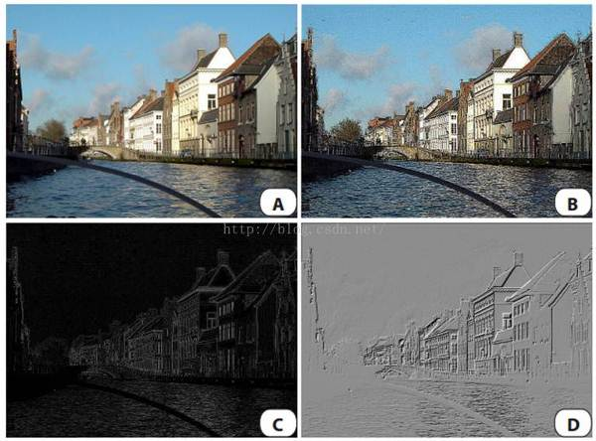
A：原图像。B：锐化。C：边缘检测。D：浮雕
2.5、均值模糊Box Filter (Averaging)
我们可以将当前像素和它的四邻域的像素一起取平均，然后再除以5，或者直接在滤波器的5个地方取0.2的值即可，如下图：
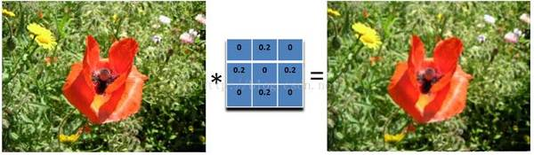
可以看到，这个模糊还是比较温柔的，我们可以把滤波器变大，这样就会变得粗暴了：注意要将和再除以13.
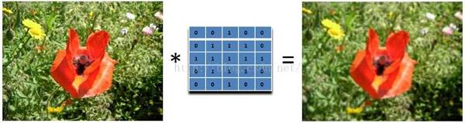
所以，如果你想要更模糊的效果，加大滤波器的大小即可。或者对图像应用多次模糊也可以。
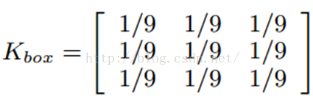
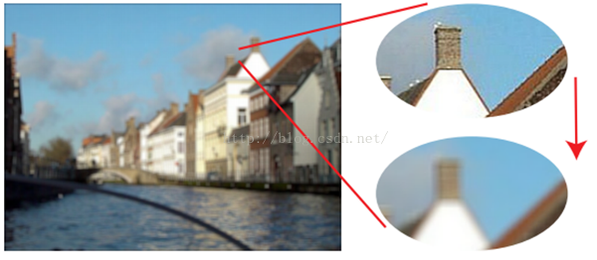
2.6、高斯模糊
均值模糊很简单，但不是很平滑。高斯模糊就有这个优点，所以被广泛用在图像降噪上。特别是在边缘检测之前，都会用来移除细节。高斯滤波器是一个低通滤波器。
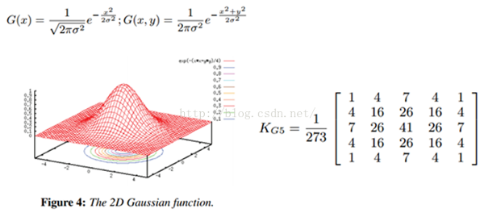
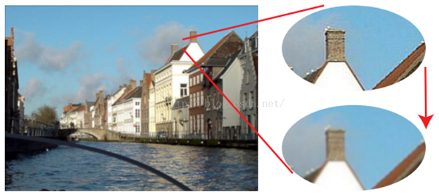
2.7、运动模糊Motion Blur
运动模糊可以通过只在一个方向模糊达到，例如下面9x9的运动模糊滤波器。注意，求和结果要除以9。
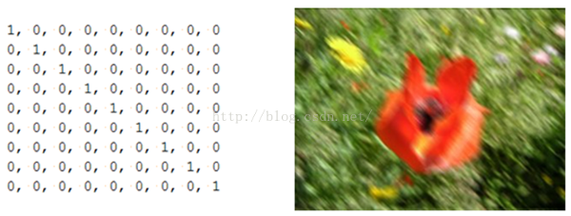
这个效果就好像，摄像机是从左上角移动的右下角。
三、卷积的计算
对图像处理而言，存在两大类的方法：空域处理和频域处理！空域处理是指直接对原始的像素空间进行计算，频率处理是指先对图像变换到频域，再做滤波等处理。
3.1、空域计算-直接2D卷积
3.1.1、2D卷积
直接2D卷积就是一开始说的那样，对于图像的每一个像素点，计算它的邻域像素和滤波器矩阵的对应元素的乘积，然后加起来，作为该像素位置的值。
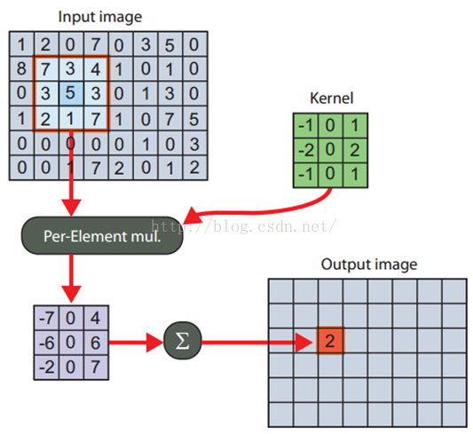
直接的实现也称为暴力实现brute force，因为它严格按照定义来实现，没有任何优化。当然了，在并行实现里面，它也是比较灵活的。另外，也存在一个优化版本，如果我们的kernel是separable可分的，那么就可以得到一个快5倍左右的卷积方法。
2.1.2、边界处理
那卷积核遇到图像边缘怎么办？例如图像顶部的像素，它的上面已经没有像素了，那么它的值如何计算？目前有四种主流的处理方法，我们用一维卷积和均值滤波来说明下。
我们在1D图像中，用每个像素和它的二邻域的平均值来取代它的值。假设我们有个1D的图像I是这样的：
对非图像边界的像素的操作比较简单。假设我们对I的第四个像素3做局部平均。也就是我们用2,3和7做平均，来取代这个位置的像素值。也就是，平均会产生一副新的图像J，这个图像在相同位置J (4) = (I(3)+I(4)+I(5))/3 = (2+3+7)/3 = 4。同样，我们可以得到J(3) = (I(2)+I(3)+I(4))/3 =(4+2+3)/3 = 3。需要注意的是，新图像的每个像素都取决于旧的图像，在计算J (4)的时候用J (3)是不对的，而是用I(3)，I(4)和I(5)。所以每个像素都是它和它邻域两个像素的平均。平均是线性的操作，因为每个新的像素都是旧像素的线性组合。
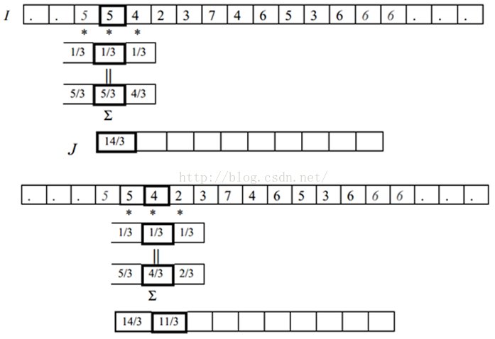
对卷积，也有必须要考虑的情况是，在图像边界的时候，怎么办？J(1)的值应该是什么？它取决于I(0)，I(1)和I(2)。但是我们没有I(0)呀！图像左边没有值了。有四种方式来处理这个问题：
1）第一种就是想象I是无限长的图像的一部分，除了我们给定值的部分，其他部分的像素值都是0。在这种情况下，I(0)=0。所以J(1) = (I(0) + I(1) + I(2))/3 = (0 + 5 + 4)/3= 3. 同样，J(10) = (I(9)+I(10)+I(11))/3 = (3+ 6 + 0)/3 = 3.
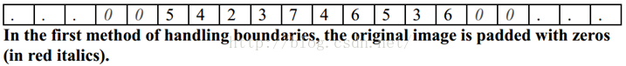
2）第二种方法也是想象I是无限图像的一部分。但没有指定的部分是用图像边界的值进行拓展。在我们的例子中，因为图像I最左边的值I(1)=5，所以它左边的所有值，我们都认为是5 。而图像右边的所有的值，我们都认为和右边界的值I(10)一样，都是6。这时候J(1) = (I(0) + I(1) + I(2))/3 = (5 + 5 + 4)/3= 14/3. 而J(10) = (I(9)+I(10)+I(11))/3 = (3 + 6 + 6)/3 = 5。
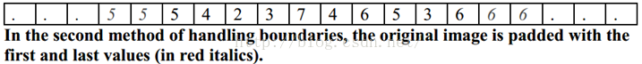
3）第三种情况就是认为图像是周期性的。也就是I不断的重复。周期就是I的长度。在我们这里，I(0)和I(10)的值就是一样的，I(11)的值和I(1)的值也是一样的。所以J(1) = (I(0) + I(1) + I(2))/3= (I(10) + I(1)+ I(2))/3 = (6 + 5 + 4)/3 = 5 。
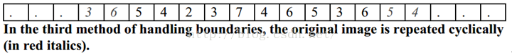
4）最后一种情况就是不管其他地方了。我们觉得I之外的情况是没有定义的，所以没办法使用这些没有定义的值，所以要使用图像I没有定义的值的像素都没办法计算。在这里，J(1)和J(10)都没办法计算，所以输出J会比原图像I要小。
这四种方法有各自的优缺点。如果我们想象我们使用的图像只是世界的一个小窗口，然后我们需要使用窗口边界外的值，那么一般来说，外面的值和边界上的值是几乎相似的，所以第二种方法可能更说得过去。
2.2、频域计算-快速傅里叶变换FFT卷积
这个快速实现得益于卷积定理：时域上的卷积等于频域上的乘积。所以将我们的图像和滤波器通过算法变换到频域后，直接将他们相乘，然后再变换回时域（也就是图像的空域）就可以了。
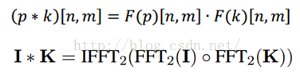
o表示矩阵逐元素相乘。那用什么方法将空域的图像和滤波器变换到频域了。那就是鼎鼎大名的Fast Fourier Transformation 快速傅里叶变换FFT（其实，在CUDA里面，已经实现了FFT了）。
要在频域中对一副图像进行滤波，滤波器的大小和图像的大小必须要匹配，这样两者的相乘才容易。因为一般滤波器的大小比图像要小，所以我们需要拓展我们的kernel，让它和图像的大小一致。
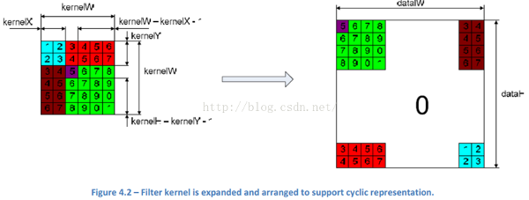
因为CUDA中的FFT实现是周期的，所以kernel的值也要安排成这样，以支持这种周期性。
为了保证图像边界的像素也可以得到响应输出，我们也需要拓展我们的输入图像。同时，拓展的方式也要支持周期表达。
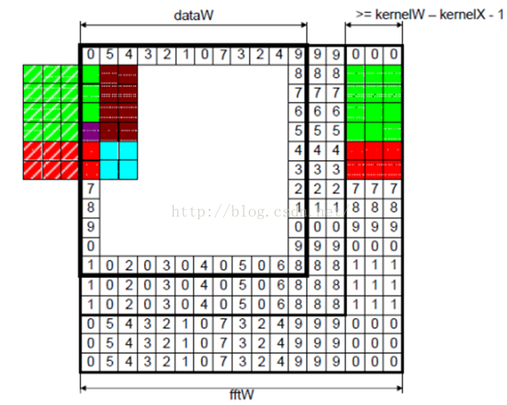
如果只是使用卷积定理，没有对输入进行任何修改的话，那么我们得到的是周期卷积的结果。但这可能不是我们要的，因为周期卷积会对输入数据进行周期填补，引入一些artifacts。
给定N长度的I和K，为了得到线性卷积，我们需要对I和K进行zero padding。为什么要补0，因为DFT假定了输入是无限和周期的，周期是N。
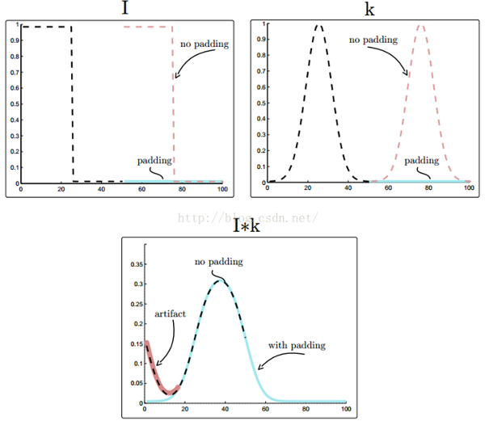
如上图，对于I和K，如果没有padding的话，隐含着会假定I和K是周期的，以他们的长度N为周期。图中本来N长度的I和K都是黑色虚线的部分，然后如果没有padding，隐含着就会在N之外，加上同样的无数个I，如红色虚线部分，加上了一个周期。对K也是这样。如果是zero padding的话，在黑色虚线的其他地方都全是0了，如图中蓝色部分。将I和K卷积，如果没有padding，如黑色虚线，会有红色那部分的artifact。如果有padding，就是蓝色实线。
四、实验代码
这是第二部分的Matlab实验代码：
[python] view plain copy
- clear,close all, clc

- %% readimage
- image =imread('test.jpg');

- %% definefilter
- % -----Identity filter -----
- kernel =[0, 0, 0
- 0, 1, 0
- 0, 0, 0];

- % -----Average Blur -----
- kernel =[0, 1, 0
- 1, 1, 1
- 0, 1, 0] / 5;

- % -----Gaussian Blur -----
- kernel =fspecial('gaussian', 5 , 0.8);

- % -----Motion Blur -----
- kernel =[1, 0, 0, 0, 0
- 0, 1, 0, 0, 0
- 0, 0, 1, 0, 0
- 0, 0, 0, 1, 0
- 0, 0, 0, 0, 1] / 5;

- % -----Edges Detection -----
- kernel =[-1, -1, -1
- -1, 8, -1
- -1, -1, -1];

- % -----Sharpen filter -----
- kernel =[-1, -1, -1
- -1, 9, -1
- -1, -1, -1];

- % -----Emboss filter -----
- kernel =[-1, -1, 0
- -1, 0,1
- 0, 1,1];

- %% convolethe image with defined kernel or filter
- result =zeros(size(image));
- result(:,:, 1) = conv2(double(image(:, :, 1)), double(kernel), 'same');
- result(:,:, 2) = conv2(double(image(:, :, 2)), double(kernel), 'same');
- result(:,:, 3) = conv2(double(image(:, :, 3)), double(kernel), 'same');

- %% showthe result
- imshow(image);
- figure
- imshow(uint8(result))

五、参考文献
[1] Correlation and Convolution.pdf
[2] Lode's Computer GraphicsTutorial Image Filtering

小波变换

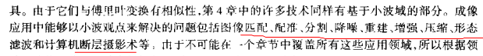

图像匹配
图像匹配能够应用的场合非常多，如目标跟踪，检测，识别，图像拼接等，而图像匹配最核心的技术就要属角点匹配了，所谓角点匹配是指寻找两幅图像之间的特征像素点的对应关系，从而确定两幅图像的位置关系。。这些特征点在图像中有具体的坐标，并具有某些数学特征，如局部最大或最小灰度、某些梯度特征等。
角点匹配可以分为以下四个步骤：
1.提取检测子：在两张待匹配的图像中寻找那些最容易识别的像素点（角点），比如纹理丰富的物体边缘点等。
2.提取描述子：对于检测出的角点，用一些数学上的特征对其进行描述，如梯度直方图，局部随机二值特征等。
检测子和描述子的常用提取方法有:sift, harris, surf, fast, agast, brisk, freak, brisk,orb等。
3.匹配：通过各个角点的描述子来判断它们在两张图像中的对应关系。常用方法如 flann
4.去外点：去除错误匹配的外点，保留正确的内点。常用方法有Ransac, GTM。
我对上述这些常用的检测子和描述子的性能和速度做了一个测试，以找出其中性价比最好的组合（不考虑后两步）

贝叶斯分类器

总
图像模式识别的方法很多，从图像模式识别提取的特征对象来看，图像识别方法可分为以下几种：基于形状特征的识别技术、基于色彩特征的识别技术以及基于纹理特征的识别技术。其中，基于形状特征的识别方法，其关键是找到图像中对象形状及对此进行描述，形成可视特征矢量，以完成不同图像的分类，常用来表示形状的变量有形状的周长、面积、圆形度、离心率等。基于色彩特征的识别技术主要针对彩色图像，通过色彩直方图具有的简单且随图像的大小、旋转变换不敏感等特点进行分类识别。基于纹理特征的识别方法是通过对图像中非常具有结构规律的特征加以分析或者则是对图像中的色彩强度的分布信息进行统计来完成。
什么是贝叶斯分类
据维基百科上的介绍，贝叶斯定理是关于随机事件A和B的条件概率和边缘概率的一则定理。
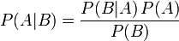
如上所示，其中P(A|B)是在B发生的情况下A发生的可能性。在贝叶斯定理中，每个名词都有约定俗成的名称：
P(A)是A的先验概率或边缘概率。之所以称为"先验"是因為它不考虑任何B方面的因素。
P(A|B)是已知B发生后A的条件概率（直白来讲，就是先有B而后=>才有A），也由于得自B的取值而被称作A的后验概率。
P(B|A)是已知A发生后B的条件概率（直白来讲，就是先有A而后=>才有B），也由于得自A的取值而被称作B的后验概率。
P(B)是B的先验概率或边缘概率，也作标准化常量（normalized constant）。
按这些术语，Bayes定理可表述为：后验概率 = (相似度*先验概率)/标准化常量，也就是說，后验概率与先验概率和相似度的乘积成正比。另外，比例P(B|A)/P(B)也有时被称作标准相似度（standardised likelihood），Bayes定理可表述为：后验概率 = 标准相似度*先验概率。

原理
http://www.cnblogs.com/leoo2sk/archive/2010/09/17/naive-bayesian-classifier.html

那么现在的关键就是如何计算第3步中的各个条件概率。我们可以这么做：
1、找到一个已知分类的待分类项集合，这个集合叫做训练样本集。
2、统计得到在各类别下各个特征属性的条件概率估计。即。
3、如果各个特征属性是条件独立的，则根据贝叶斯定理有如下推导：

训练过程
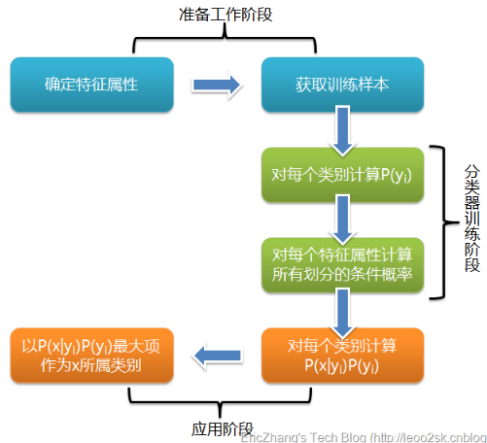

可以看到，整个朴素贝叶斯分类分为三个阶段：

第一阶段——准备工作阶段，这个阶段的任务是为朴素贝叶斯分类做必要的准备，主要工作是根据具体情况确定特征属性，并对每个特征属性进行适当划分，然后由人工对一部分待分类项进行分类，形成训练样本集合。这一阶段的输入是所有待分类数据，输出是特征属性和训练样本。这一阶段是整个朴素贝叶斯分类中唯一需要人工完成的阶段，其质量对整个过程将有重要影响，分类器的质量很大程度上由特征属性、特征属性划分及训练样本质量决定。

第二阶段——分类器训练阶段，这个阶段的任务就是生成分类器，主要工作是计算每个类别在训练样本中的出现频率及每个特征属性划分对每个类别的条件概率估计，并将结果记录。其输入是特征属性和训练样本，输出是分类器。这一阶段是机械性阶段，根据前面讨论的公式可以由程序自动计算完成。

第三阶段——应用阶段。这个阶段的任务是使用分类器对待分类项进行分类，其输入是分类器和待分类项，输出是待分类项与类别的映射关系。这一阶段也是机械性阶段，由程序完成。

